46.貢寮鹽寮灣工業區遺址是人類古代最早冶煉工業場區

新北巿貢寮區發現古代冶煉工場之地**──**鹽寮灣工業區遺址，包括：打鐵寮遺址、仁里遺址、內寮遺址、鹽寮遺址、砲台下遺址、舊社遺址、福隆遺址和過溪仔遺址等八個文化遺址，有製陶、錦衣、織貝、製貝幣、煉鐵、冶金、煉銀、煉銅等各種工業工場的遺跡及文物，可說是台灣古代最大工業區。鹽寮灣古代工業區遺址最重要的部分就在核四廠的廠區。根據鹽寮灣和四廠區內的過溪仔遺址出土的貝類和繩紋陶碎片年代測定結果有三千五百年至四千五百年的歷史，顯示這是台灣最早的工業區，也是世界最早的古代工業區。鹽寮遺址的核四廠區番仔山有一處約十餘公尺見方的凹地，這是核四廠區整地時重型推土機陷落才被發現的。其下有三個地洞，洞口相對，其中第三號洞口已被堵塞，另外第一、二號地洞入口約十公尺處也被堵塞；但在洞內壁上，佈滿金光閃閃、歷久彌新的金屬質素。這些金屬質素是在冶煉金屬時，煙含金屬質素附著於洞壁的，可知該處是先民的冶煉金屬工場，卻被台電公司曲解為日本軍建造的海岸防禦地洞。倘若將這三個地洞全部打通，應可發現更珍貴的文物。可惜這三個地洞正好在核四廠機關場的用地，無法保留，已被破壞殆盡，非常可惜！

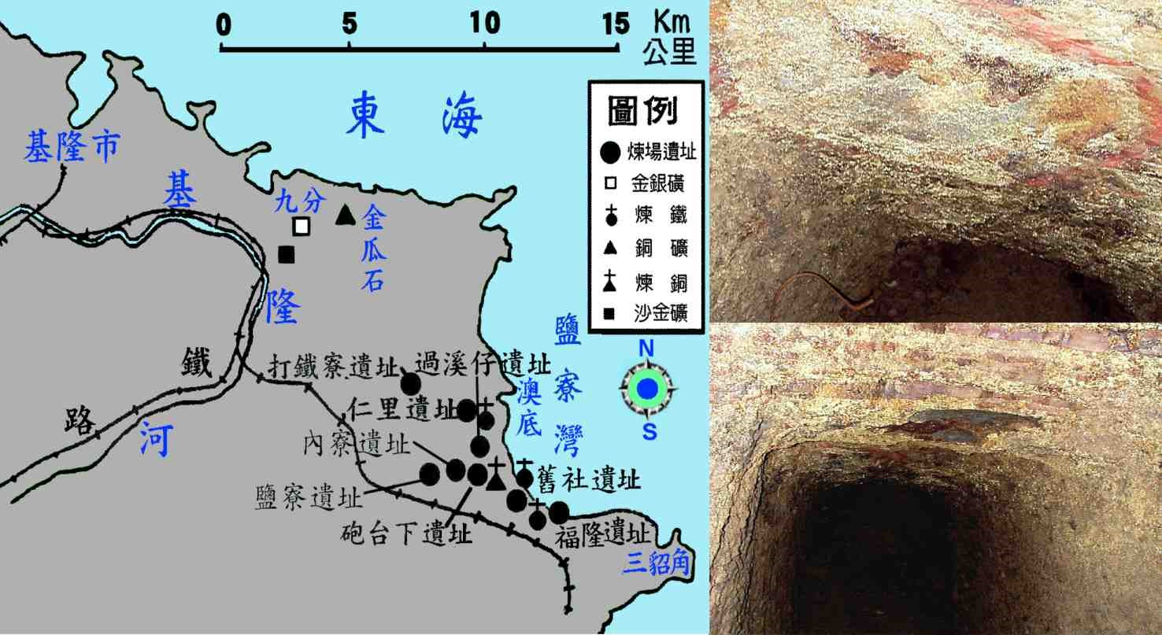

鹽寮灣工業區遺址地圖和核四廠區內古代人工地洞，佈滿金光閃閃的金屬質素。